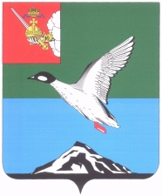

Муниципальное Собрание Череповецкого муниципального района

Вологодской области

Р Е Ш Е Н И Е
от 13.12.2024 № 614
г. Череповец

О прекращении полномочий члена административной комиссии
в Череповецком муниципальном районе Акчуриной Е.Ю.

На основании заявления Акчуриной Е.Ю., руководствуясь законом области от 30.06.2002 № 804-ОЗ «Об административных комиссиях муниципальных образований Вологодской области», Муниципальное Собрание района

РЕШИЛО:
- Прекратить с 13 декабря 2024 года полномочия секретаря административной комиссии в Череповецком муниципальном районе Акчуриной Екатерины Юрьевны.
- Внести изменение в персональный состав административной комиссии в Череповецком муниципальном районе, утвержденный решением Муниципального Собрания района от 26.02.2006 № 269 «Об утверждении персонального состава административной комиссии», исключив из состава комиссии Акчурину Екатерину Юрьевну.
- Решение опубликовать в газете «Сельская новь» и разместить на официальном сайте Череповецкого муниципального района в информационно-телекоммуникационной сети «Интернет».

Глава района Л.Г. Киселева

